**LA GENTE QUE VIENE Y VA**

**HAY PERSONAS QUE BUSCAN LA MIGRACION ,EN BUSCA DE UNA MEJOR VIDA. HAY DISTINTOS TIPOS DE MIGRACIO QUE SON:**

**MIGRACION EXTERNA: CAMBIO DE VIVIENDA DE VARIAS PERSONAS ENTRE DISTINTOS PAISES. ESTE PUEDE SER TEMPORAL O PERMANENTE.**

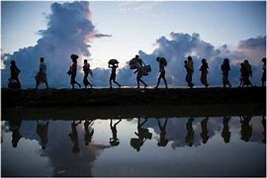

**MIGRACION INTERNA: CAMBIO DE VIVIENDA DENTRO DE UN MISMO PAIS PUEDE SER TEMPORAL O PERMANENTE.**

**EMIGRACION: ACCION DE SALIR DE NUESTRO LUGAR DE ORIGEN.** 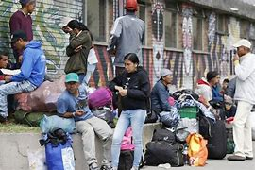

**INMIGRACION: ACCION DE LLEGAR A LUGAR DEL DESTINO.**